Суммативное оценивание за разделы
«Выделение», «Движение», «Координация и регуляция»
7 класс III четверть. 1 вариант.
Цель обучения:
7.1.5.1 - Объяснять значение выделения в жизнедеятельности организмов
7.1.5.2 - Исследовать особенности выделения у растений
7.1.5.3 - Сравнивать строение выделительной системы беспозвоночных и позвоночных животных
7.1.6.1 - Описывать значение и объяснять причины движений растений (тропизмы, таксисы)
7.1.6.2 - Объяснять влияние света на развитие растений
7.1.6.4 - Сравнивать органы движения у беспозвоночных и позвоночных животных
7.1.7.1 Сравнивать типы нервной системы животных
7.1.7.3 Определять структурные компоненты нервной клетки
7.1.7.5 Исследовать рефлекторную дугу
7.1.7.6 Объяснять рефлекторную природу поведения

Критерий оценивания. Обучающийся:
- Объясняет значение выделения в жизнедеятельности организмов;
- Исследует особенности выделения у растений;
- Сравнивает строение выделительной системы беспозвоночных и позвоночных животных
- Описывает значение и объясняет причины движений растений на примере тропизмов и таксисов
- Объясняет влияние света на развитие растений
- Сравнивает органы движения у беспозвоночных и позвоночных животных
- Сравнивает типы нервной системы животных
- Определяет структурные компоненты нервной клетки
- Исследует рефлекторную дугу
- Объясняет рефлекторную природу поведения

Уровень мыслительных навыков: Знание, понимание. Применение. Навыки высокого порядка.
Время выполнения: 20 минут
Задания.
1а). Каково значение выделения в жизни растений? [1]
_Процессы выделения обеспечивают удаление ненужных и вредных веществ, которые иногда даже опасны.__________________________________________________________________________________
1б). Назовите сходство в строении выделительной системы беспозвоночных и позвоночных животных. [1]
______Сходства:
1) Общий принцип организации (при несколько различающемся строении).
2) Зачастую парные как у беспозвоночных, так и у позвоночных.
Различия:
1) У позвоночных основной орган выделения - это почки, а у беспозвоночных - метанефридии.
2) Метанефридии не имеют отдельного канала для выведения продуктов переработки, а почки имеют.
3) Метанефридии значительно меньше и несколько проще устроены, нежели органы выделения позвоночных.
4) У большинства беспозвоночных органом выделения является также поверхность тела.
_____________________________________________________________________________
1в). Растения не имеют единой выделительной системы, свойственной животным. Выделяемые вещества выносятся на поверхность растения или могут накапливаться.
Какие вещества выделяют пыльники и железистые волоски растений? Каково значение выделения этих веществ для растения? Данные занесите в таблицу. [2]
Орган выделения | Что выделяет | Значение для растения
Пыльники | эпидермис, эндотеций, средний слой и тапетум | содержащая пыльцу часть тычинки цветковых растений. По сути, представляет собой микроспорангий — орган, в котором формируются микроспоры у всех семенных и разноспоровых растений, расположенный на микроспорофилле (тычиночной нити).
Железистые волоски | Выделяемая этими железками жидкость содержит ферменты, с помощью которых перевариваются органические вещества пойманных мелких животных | Первые образуются из покровных тканей и служат для защиты растения от неблагоприятного воздействия внешней среды, вторые — принадлежат к выделительным тканям наружной секреции и участвуют процессах накопления и выделения веществ различного функционального назначения.
2а) Кратко опишите причину и значение гелиотропизма в жизни растений? [2]
Причина:явления роста и движения растительных органов, обуславливаемые односторонним освещением. Громадное большинство растущих стеблей наклоняются вершиной к свету — обнаруживают, как говорят, положительный гелиотропизм.

Значение: мы замечаем необходимую смену поколений, неизменное чередование различных ступеней развития, которые мы называем возрастом. проще говоря рост ростения

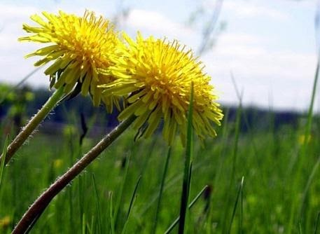
2б). Каково влияние света на развитие растений? Солнечный свет – один из наиболее важных для жизни растений экологических показателей. Он поглощается хлорофиллом и используется при построении первичного органического вещества. У растений, живущих в природе в условиях короткого дня, эти лучи ускоряют наступление периода цветения. [1]
_____________________________________________________________________________________
2в). Заполните таблицу. [2]

«Движение беспозвоночных и позвоночных животных»
Животное | Органы движения | Способ движения
 | 1- брюшко 2- грудь 3- голова с усиками 4- хоботок | полет
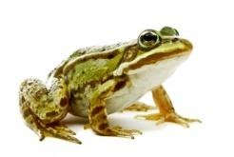 | Внутренне строение лягушки Мышцы Строение мышечной системы лягушки намного сложнее, чем у рыб. Ведь лягушка не только плавает, но и передвигается по суше. Благодаря сокращениям мышц или групп мышц лягушка может совершать сложные движения. Особенно хорошо у нее развиты мышцы конечностей. | по земле прыжком
3а). Назовите типы нервных систем кишечнополостных и моллюсков. В чём особенности их строения? [2]
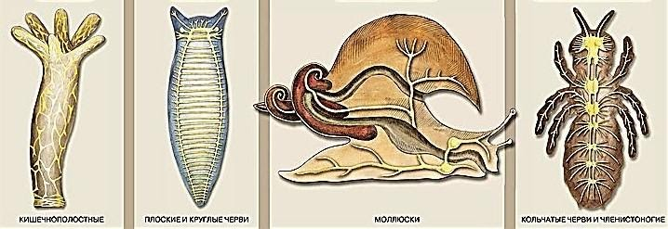
Тип животных | Тип нервной системы | Особенность строения
Кишечнополостные | нервный плексус | Кишечнополостные
Моллюски | Она состоит из окологлоточного кольца и четырёх стволов | Тело лишено сегментации, имеет двустороннюю симметрию
3б). Назовите компонент нервной клетки, обозначенный цифрой 3 на рисунке. [1]
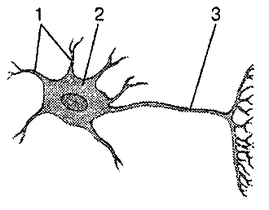
Ответ_____Функции нервной системы: обеспечивает гомеостаз, обеспечивает связь с внешней средой, согласованная работа органов и систем.
Нервная система (классификация по топографическому принципу): центральная
→
→
головной мозг, спинной мозг; периферическая
→
→
нервы, нервные окончания, нервные узлы.
Нервная система (анатомо-функциональная классификация): соматическая; автономная
→
→
симпатическая, парасимпатическая.
_______________________
3в) Назовите составляющие рефлекторной дуги, обозначенные цифрами 1 и 4. [2]
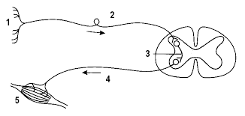 | 1.___1 - рецептор, 4 - передний рог спинного мозга, ______________________________  4.________________________________
3г) Распределите предложенные рефлекторные реакции между безусловными и условными.
В ответе поставьте только цифры, соответствующих рефлексов. [2]
Безусловные рефлексы | Условные рефлексы
13 | 23
1. Навык письма
2. Поворот головы новорожденного на звук погремушки
3. Чихание и кашель
4. Умение кататься на велосипеде

Критерий оценивания | Задание | Дескриптор | Балл
Критерий оценивания | Задание | Обучающийся: | Балл
Объясняет значение выделения в жизнедеятельности организмов | 1а | Объясняет значение выделения в жизнедеятельности растений | 1
Исследует особенности выделения у растений | 1б | Называет вещество, выделяемое пыльниками, и определяет значение данного выделения. | 1
Исследует особенности выделения у растений | 1б | Называет вещество, выделяемое железистыми волосками, и определяет значение данного выделения. | 1
Сравнивает строение выделительной системы беспозвоночных и позвоночных животных | 1в | Называет сходство в строении выделительных систем беспозвоночных и позвоночных животных | 1
Описывает значение и объясняет причины движений растений на примере тропизмов и таксисов | 2а | Называет причину гелиотропизма | 1
 | 2а | Кратко описывает значение гелиотропизма для растения. | 1
Объясняет влияние света на развитие растений. | 2б | Объясняет влияние света на развитие растений | 1
Сравнивает органы движения у беспозвоночных и позвоночных  животных. | 2в | Называет орган и способ передвижения бабочки | 1
 | 2в | Называет орган и способ передвижения лягушки | 1
Сравнивает типы нервной системы животных | 3а | Называет тип и особенности строения нервной системы кишечнополостных | 1
Сравнивает типы нервной системы животных | 3а | Называет тип и особенности строения нервной системы моллюсков | 1
Определяет структурные компоненты нервной клетки | 3б | Называет компонент нервной клетки, обозначенный цифрой 3. | 1
Исследует рефлекторную дугу | 3в | Называет составляющую рефлекторной дуги, обозначенную цифрой 1 | 1
Исследует рефлекторную дугу | 3в | Называет составляющую рефлекторной дуги, обозначенную цифрой 4 | 1
Объясняет рефлекторную природу поведения | 3г | Правильно определяет безусловные рефлексы | 1
Объясняет рефлекторную природу поведения | 3г | Правильно определяет условные рефлексы | 1
Всего: |  |  | 16

